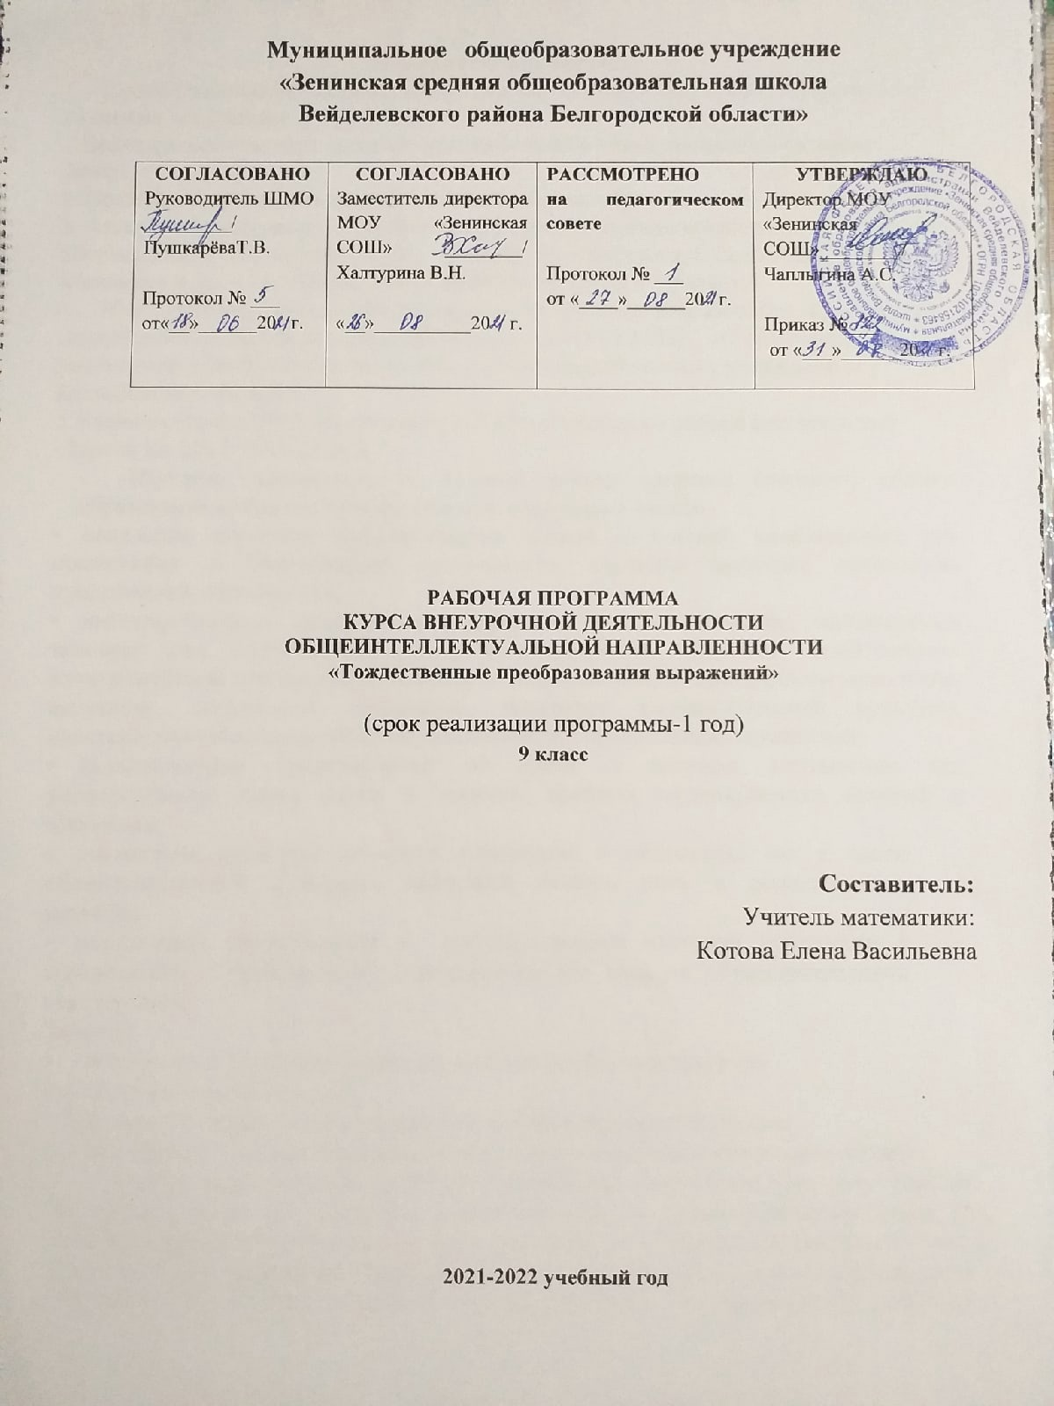

Муниципальное общеобразовательное учреждение
«Зенинская средняя общеобразовательная школа
Вейделевского района Белгородской области»

СОГЛАСОВАНО  Руководитель ШМО  _________/ ПушкарёваТ.В.  Протокол № ___  от«__»______20 г. | СОГЛАСОВАНО  Заместитель директора МОУ «Зенинская СОШ» ________/ Халтурина В.Н.  «__»__________20 г. | РАССМОТРЕНО  на педагогическом совете  Протокол № ___  от «____»______20 г. | УТВЕРЖДАЮ  Директор МОУ «Зенинская СОШ»________ / Чаплыгина А.С.  Приказ №___  от «___»______20 г.

РАБОЧАЯ ПРОГРАММА
КУРСА ВНЕУРОЧНОЙ ДЕЯТЕЛЬНОСТИ
ОБЩЕИНТЕЛЛЕКТУАЛЬНОЙ НАПРАВЛЕННОСТИ
«Тождественные преобразования выражений»

(срок реализации программы-1 год)
9 класс

Составитель:
Учитель математики:
Котова Елена Васильевна

2021-2022 учебный год

Пояснительная записка
Данная рабочая программа ориентирована на учащихся 9 класса и реализуется на основе следующих документов:
1.Федеральный стандарт среднего полного общего образования по математике. 2010г
2. Примерная программа среднего полного общего образования по математике.
3. Авторской программы «Тождественные преобразования выражений. Математика» учеб. пособие/М. В. Шабанова, О.Л.Безумова, С.Н. Котова, Е.В. Минькина и др. – М.: Дрофа, 2008 (Элективные курсы 8-9 классы)

4.Учебного плана МОУ «Зенинская СОШ» Вейделевского района Белгородской области на 2021-2022 уч. год
Изучение математики на базовом уровне среднего (полного) общего образования направлено на достижение следующих целей:
- овладение системой математических знаний и умений, необходимых для применения в практической деятельности, изучения смежных дисциплин, продолжения образования;
- интеллектуальное развитие, формирование качеств личности, необходимых человеку для полноценной жизни в современном обществе, свойственных математической деятельности: ясности и точности мысли, критичности мышления, интуиции, логического мышления, элементов алгоритмической культуры, пространственных представлений, способности к преодолению трудностей;
- формированию представлений об идеях и методах математики как универсального языка науки и техники, средства моделирования явлений и процессов;
- воспитание культуры личности, отношения к математике как к части общечеловеческой культуры, играющей особую роль в общественном развитии.
- подготовить обучающихся к государственной итоговой аттестации в соответствии с требованиями, предъявляемыми новыми образовательными стандартами.
Задачи:
- -Повторить и обобщить знания по алгебре за курс основной общеобразователь-ной школы;
- -Расширить знания по отдельным темам курса алгебра 5-9 классы;
- -Выработать умение пользоваться контрольно-измерительными материалами.
В авторскую программу внесены изменения: элективный курс рассчитан на 26 учебных часов, так как в 9-м классе согласно учебному базисному плану 34 учебных недели, то добавлено 8 часов на темы: «Числовые множества» (1 час), «Тождественное равенство выражений с переменными» (2 часа), «Применение тождественных преобразований к решению задач на вычисление значений выражений» (4 часа), «Числовые неравенства и их свойства» (1час), «Тождественное неравенство выражений», в связи с тем, что при итоговой аттестации на эти темы больше уделяется внимания. В авторской программе итоговая контрольная рассчитана на 2 часа. В связи с невозможностью в условиях школьного расписания уроков провести 2-х часовую контрольную работу, двухчасовая контрольная работа заменена одночасовой, а оставшийся час добавлен на изучение темы «Тождественное неравенство выражений».
Данная рабочая программа составлена для изучения материала по учебному пособию «Тождественные преобразования выражений». Математика. 8-9 кл. : учеб.пособие/ М.В. Шабанова., О.Л. Безумова, С.Н.Котова и др.-М.:Дрофа,2008.- (Элективные курсы)
Курс рассчитан на 34 занятия
Итоговый контроль реализуется в форме традиционной контрольной работы
Основная форма организации учебного процесса – урок.
На уроках большое внимание уделяется:
- дифференцированному подходу в обучении,
- рациональной организации урока,
- психологической обстановке на занятиях,
- созданию атмосферы успеха,
В течение учебного часа происходит смена видов деятельности.
На каждом уроке проводятся:
- эмоциональная разрядка
- физкультминутки, корректировка осанки обучающихся
- гимнастика для глаз
- соблюдение санитарных норм в учебном кабинете (чистота, освещение, озеленение, температурный режим)

Основные методические особенности курса:
-Подготовка по тематическому принципу, соблюдая «правила спирали» от простых типов заданий первой части до заданий со звездочкой второй части;
-Работа с тематическими тестами, выстроенными в виде логически взаимосвязанной системы, где из одного вытекает другое, т.е. правильно решенное предыдущее задание готовит понимание смысла следующего; выполненный сегодня тест готовит к пониманию и правильному выполнению завтрашнего и т. д.;
-Работа с тренировочными тестами в режиме «теста скорости»;
-Работа с тренировочными тестами в режиме максимальной нагрузки, как по содержанию, так и по времени для всех школьников в равной мере;
-Максимальное использование наличного запаса знаний, применяя различные «хитрости» и «правдоподобные рассуждения», для получения ответа простым и быстрым способом.

Календарно-тематическое планирование

№  урока | Содержание  курса | Кол-во часов |  | Дата по плану | Дата фактического  проведения
 |  | Теорети ческих | Практическая
Числовые множества |  | 2 | 1
1 | Вводный инструктаж по ТБ. Понятие числового множества. Способы задания числового множества | 1
2 | Способы изображения числовых множеств Объединение множеств. | 1
3 | Способы изображения числовых множеств Объединение множеств. |  | 1
Тождественное равенство выражений с переменными |  | 4 | 2
4 | Выражения с переменными и связанные с ним числовые множества. Понятие тождественного равенства выражений на множестве | 1
5 | Выражения с переменными и связанные с ним числовые множества. Понятие тождественного равенства выражений на множестве | 1
6 | Выражения с переменными и связанные с ним числовые множества. Понятие тождественного равенства выражений на множестве |  | 1
7 | Методы доказательства и опровержения тождественного равенства. Виды тождественных преобразований | 1 | Индивидуальные задания
8 | Методы доказательства и опровержения тождественного равенства. Виды тождественных преобразований | 1
9 | Методы доказательства и опровержения тождественного равенства. Виды тождественных преобразований |  | 1
Применение тождественных преобразований к решению задач на вычисления значений выражения |  | 12 | 4
10 | Доказательство тождеств. Доказательство тождественного равенства целых, дробно-рациональных и иррациональных выражений | 1
11 | Доказательство тождеств. Доказательство тождественного равенства целых, дробно-рациональных и иррациональных выражений | 1
12 | Доказательство тождеств. Доказательство тождественного равенства целых, дробно-рациональных и иррациональных выражений | 1
13 | Доказательство тождеств. Доказательство тождественного равенства целых, дробно-рациональных и иррациональных выражений | 1
14 | Упрощение выражений. Понятие точного и приближенного значения выражения | 1
15 | Упрощение выражений. Понятие точного и приближенного значения выражения | 1
16 | Упрощение выражений. Понятие точного и приближенного значения выражения | 1
17 | Повторный инструктаж по ТБ. Упрощение выражений. Понятие точного и приближенного значения выражения | 1
18 | Приведение многочленов к указанному виду. Понятие многочлена с одной переменной Разложение многочлена на множители  № 20 (КИМ ОГЭ-2021), вариант 2,4,6,8 |  | 1
19 | Приведение многочленов к указанному виду. Понятие многочлена с одной переменной Разложение многочлена на множители  № 20 (КИМ ОГЭ-2021), вариант 10,12,14,16 |  | 1
20 | Приведение многочленов к указанному виду. Понятие многочлена с одной переменной Разложение многочлена на множители  № 20 (КИМ ОГЭ-2021), вариант 18,20,22,24 |  | 1
21 | Приведение многочленов к указанному виду. Понятие многочлена с одной переменной Разложение многочлена на множители  № 20 (КИМ ОГЭ-2021), вариант 26,28,30,32 |  | 1
22 | Композиция выражений. Структура и роль метода замены переменной в решении вычислительных задач  № 21 (КИМ ОГЭ-2021), вариант 2,4,6,8 | 1
23 | Композиция выражений. Структура и роль метода замены переменной в решении вычислительных задач  № 21 (КИМ ОГЭ-2021), вариант 10,12,14,16 | 1
24 | Композиция выражений. Структура и роль метода замены переменной в решении вычислительных задач  № 21 (КИМ ОГЭ-2021), вариант 18,20,22,24 | 1
25 | Композиция выражений. Структура и роль метода замены переменной в решении вычислительных задач  № 21 (КИМ ОГЭ-2021), вариант 26,28,30,32 | 1
Числовые неравенства и их свойства |  | 2+1
26 | Свойства числовых неравенств. Доказательства числовых неравенств.  № 21 (КИМ ОГЭ-2021), вариант 34,36,38 | 1
27 | Свойства числовых неравенств. Доказательства числовых неравенств  № 21 (КИМ ОГЭ-2021), вариант 40,42,44 | 1
28 | Свойства числовых неравенств. Доказательства числовых неравенств  № 21 (КИМ ОГЭ-2021), вариант 46,48,50 | 1
Тождественное неравенство выражений |  | 4 | 1
29 | Понятие тождественного равенства и неравенства выражений с одной переменной на множестве. Решение задач | 1
30 | Понятие тождественного равенства и неравенства выражений с одной переменной на множестве. Решение задач | 1
31 | Понятие тождественного равенства и неравенства выражений с одной переменной на множестве. Решение задач | 1
32 | Понятие тождественного равенства и неравенства выражений с одной переменной на множестве. Решение задач | 1
33 | Понятие тождественного равенства и неравенства выражений с одной переменной на множестве. Решение задач |  | 1
34 | Контрольная работа | 1

Структура курса
Включенный в программу материал предполагает повторение и углубление следующих разделов алгебры:
1.«Числовые множества»;
2.«Тождественное равенство выражений с переменными»;
3.«Применение тождественных преобразований к решению задач на вычисление значений выражений»;
4.«Числовые неравенства и их свойства».

Формы и средства контроля
Формы проведения занятий включают в себя лекции, практические работы, тренинги по использованию методов поиска решений.
Основной тип занятий комбинированный урок. Каждая тема курса начинается с постановки задачи. Теоретический материал излагается в форме мини лекции. После изучения теоретического материала выполняются практические задания для его закрепления.
Занятия строятся с учётом индивидуальных особенностей обучающихся, их темпа восприятия и уровня усвоения материала.
В ходе обучения периодически проводятся непродолжительные, рассчитанные на 5-10 минут, самостоятельные работы и тестовые испытания для определения глубины знаний и скорости выполнения заданий.
Систематическое повторение способствует более целостному осмыслению изученного материала, поскольку целенаправленное обращение к изученным ранее темам позволяет обучающимся встраивать новые понятия в систему уже освоенных знаний.
Текущий контроль уровня усвоения материала осуществляется по результатам выполнения обучающимися самостоятельных работ. Присутствует как качественная, так и количественная оценка деятельности.
Качественная оценка базируется на анализе уровня мотивации обучающихся, их общественном поведении, самостоятельности в организации учебного труда, а так же оценке уровня адаптации к предложенной жизненной ситуации (сдачи экзамена по алгебре в форме малого ЕГЭ).
Количественная оценка предназначена для снабжения обучающихся объективной информацией об овладении ими учебным материалом и производится по пятибалльной системе.

Итоговая контрольная работа

- Найдите все корни многочлена Р₅(х) = 2х⁵+ +6х⁴ – 10х³ – 30х² + 8х + 24 его значение при х=0,5.
- Проверьте правильность решение представленной ниже задачи, пользуясь следующими указаниями:
- Назовите тождественные преобразования, представленные а п.1 решения.
- Укажите, на каком множестве тождественно равны выражения, связанные каждым преобразованием.
- Укажите множество, на котором выражение А(х) тождественно равно полученному.
- Подчеркните самое простое выражение из всех, связанных тождественными преобразованиями.
- Запишите исправленное решение задачи.
«Упростить выражение А(х)=$\frac{\sqrt{3-х+\sqrt{1+х(х-2)}}}{х\sqrt{2}}$ и найти его значение при х=0,4».
Решение:
- А(х)=$\frac{\sqrt{3-х+\sqrt{1+х(х-2)}}}{х\sqrt{2}}$ $-$> $\frac{\sqrt{3-х+\sqrt{1+х^{2}-2х}}}{х\sqrt{2}}-$> $\frac{\sqrt{3-х+\sqrt{{(х-1)}^{2}}}}{х\sqrt{2}}-$> $\frac{\sqrt{3-х+х-1}}{х\sqrt{2}}-$>$\frac{\sqrt{2}}{х\sqrt{2}}-$>$\frac{1}{х}$
- А(0,4)=$\frac{1}{0,4}$ = $\frac{10}{4}=$ $\frac{5}{2}=2,5$.
- Укажите множество, на котором выражение А(х) тождественно равно полученному.
- Подчеркните самое простое выражение из всех, связанных тождественными преобразованиями.
- Запишите исправленное решение задачи.

- Оцените значение выражения $\sqrt{1-4х^{2}}$ на множестве $\left[-\frac{1}{4}; \frac{1}{4}\right]$ . Найдите его наибольшее и наименьшее значение на этом промежутке.
- Найдите пересечение областей допустимых значений выражений
А(х)=$\frac{2}{\sqrt{3-х}}-1$ и В(х)= $-0,5\sqrt{3-х}$. Докажите, что на этом множестве справедливо неравенство А(х)>В(х). Укажите метод, который был вами использован для доказательства неравенства.
Методическая литература

Тождественные преобразования выражений. Математика.8-9 кл. : учеб.пособие/ М.В. Шабанова., О.Л. Безумова, С.Н.Котова и др.-М.:Дрофа,2008.- Элективные курсы)

